1. **Cập nhật thông tin học sinh (thêm, xóa, sửa)**

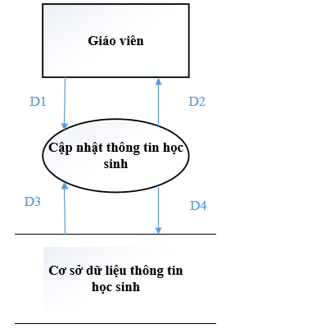

* Ý nghĩa từng dòng dữ liệu:

+ D1: Thông tin học sinh: Mã học sinh, họ tên, ngày sinh, địa chỉ, giới tính, email, số điện thoại

+ D2: Kết quả việc cập nhật thông tin học sinh

+ D3: 15 ≤ tuổi học sinh ≤ 20

+ D4: Lưu thông tin học sinh: Họ tên, ngày sinh, địa chỉ, giới tính, email, số điện thoại

* Thuật toán xử lí:

+ Bước 1: Chọn nút thao tác cần hiện: Thêm, Xóa, Sửa

+Bước 2: Nhập thông tin học sinh: Mã học sinh, họ tên, ngày sinh, địa chỉ, giới tính, email, số điện thoại.

|  |  |  |
| --- | --- | --- |
| **Thêm** | **Xóa** | **Sửa** |
| + Bước 3: Chọn nút Thêm  + Bước 4: Hệ thống kiểm tra. Nếu  15 ≤ tuổi học sinh ≤ 20 thì thêm thành công. Ngược lại không thêm.  + Bước 4: Thêm tiếp thì quay lại bước 2, ngược lại chọn nút Thoát để kết thúc. | + Bước 3: Chọn nút Xóa  + Bước 4: Nếu tồn tại học sinh đó thì xóa thành công. Ngược lại thì không xóa được.  + Bước 5: Xóa tiếp thì quay lại bước 2, ngược lại chọn nút Thoát để kết thúc. | + Bước 3: Nếu tồn tại học sinh đó, chọn 1 học sinh cần xóa. Ngược lại thì không xóa được  + Bước 4: Điền thông tin cần sửa  + Bước 5: Chọn nút Sửa  +Bước 6: Hệ thống kiểm tra. Nếu  15 ≤ tuổi học sinh ≤ 20 thì sửa thành công. Ngược lại không sửa.  + Bước 7: Sửa tiếp thì quay lại bước 2, ngược lại chọn nút Thoát để kết thúc. |

1. **Chia lớp:**

* 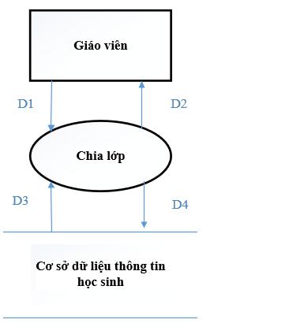 Ý nghĩa từng dòng dữ liệu:

+ D1: Nhập thông tin lớp: Mã lớp, tên lớp, sỉ số, mã khối, STT, họ tên, giới tính, năm sinh, địa chỉ

+ D2: Kết quả chia lớp

+ D3: Có 3 khối lớp (10, 11, 12). Khối 10 có 4 lớp (10A1, 10A2, 10A3, 10A4). Khối 11 có 3 lớp (11A1, 11A2, 11A3). Khối 12 có 2 lớp (12A1, 12A2). Mỗi lớp không quá 40 học sinh.

+ D4: Lưu danh sách lớp.

* Thuật toán xử lí:

+ Bước 1: Nhập Nhập thông tin lớp: Mã lớp, tên lớp, sỉ số, mã khối.

+ Bước 2: Chọn nút Thêm lớp

+ Bước 3: Nếu Sỉ số ≤ 40, Mã khối = {10, 11, 12}, ∑lớp khối 10 < 4, ∑lớp khối 11 < 3 và ∑lớp khối 12 < 2 thì thêm lớp thành công. Ngược lại không thêm lớp

+ Bước 3: Nhập thông tin học sinh: STT, mã học sinh, họ tên, ngày sinh, địa chỉ, giới tính, email, số điện thoại.

+ Bước 4: Chọn nút Thêm học sinh.

+ Bước 5: Nếu tổng số học sinh < Sỉ số thêm học sinh thành công, ngược lại không thêm được.

+ Bước 7: Thêm tiếp quay lại bước 1 hoặc bước 2. Ngược lại nhấn nút Thoát để kết thúc.

1. **Tra cứu thông tin học sinh:**

* 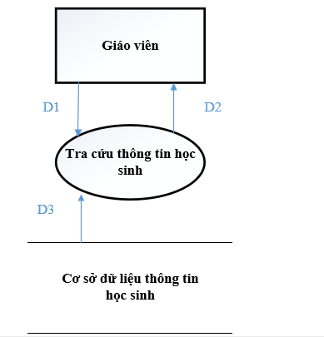Ý nghĩa từng dòng lệnh:

+ D1: Nhập thông tin học tin: STT, mã học sinh, họ tên, mã lớp.

+ D2: Kết quả tra cứu, D3

+ D3: Danh sách học sinh thỏa kết quả tra cứu, gồm: tất cả thông tin học sinh và tất cả các cột điểm

* Thuật toán xử lí:

+ Bước 1: Nhập STT, mã học sinh, họ tên, mã lớp.

+ Bước 2: Xuất ra Danh sách học sinh thỏa kết quả tra cứu, gồm: tất cả thông tin học sinh và tất cả các cột điểm

+ Bước 4: Nếu muốn tra cứu tiếp thì quay lại bước 1. Ngược lại nhấn nút Thoát để kết thúc.

1. **Cập nhật bảng điểm môn học của học sinh:**

* 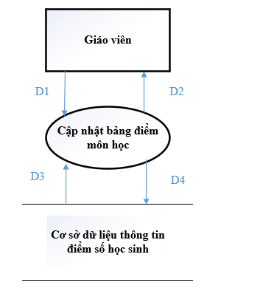Ý nghĩa từng dòng lệnh:

+ D1: Nhập: Mã lớp, mã môn, mã học kì, STT, họ tên, điểm miệng, điểm 15’, điểm 1 tiết, điểm thi

+ D2: Kết quả cập nhật bảng điểm môn học của học sinh

+ D3: Có 2 học kỳ (I, II). Có 9 môn học (Toán, Lý, Hóa, Sinh, Sử, Địa, Văn, Đạo Đức, Thể Dục). 0 <= Điểm <= 10

+ D4: Lưu Mã lớp, mã môn, mã học kì, STT, họ tên, điểm miệng, điểm 15’, điểm 1 tiết, điểm thi

* Thuật toán xử lí:

+ Bước 1: Chọn nút thao tác cần hiện: Thêm, Xóa, Sửa

|  |  |  |
| --- | --- | --- |
| **Thêm** | **Xóa** | **Sửa** |
| + Bước 2: Nhập: Mã lớp, tên môn, mã học kì, STT, họ tên, điểm miệng, điểm 15’, điểm 1 tiết, điểm thi  + Bước 3: Chọn nút thêm  + Bước 4: Nếu mã học kì = {1, 2}, tên môn = { Toán, Lý, Hóa, Sinh, Sử, Địa, Văn, Đạo Đức, Thể Dục } và 0 <= Điểm <= 10 thì thêm thành công. Ngược lại không thêm được.  + Bước 5: Thêm tiếp quay về bước 2, ngược lại chọn nút Thoát để kết thúc | + Bước 2: Nhập: Mã lớp, tên môn, mã học kì, STT, họ tên  + Bước 3: Nếu mã học kì = {1, 2}, tên môn = { Toán, Lý, Hóa, Sinh, Sử, Địa, Văn, Đạo Đức, Thể Dục } thì chọn 1 học sinh cần xóa điểm. Ngược lại thì không xóa điểm được  + Bước 4: Xóa các cột điểm  + Bước 5: Nhấn OK để xóa.  + Bước 6: Nếu muốn xóa tiếp quay lại bước 2, ngược lại nhấn Thoát để kết thúc. | + Bước 2: Nhập: Mã lớp, tên môn, mã học kì, STT, họ tên  + Bước 3: Nếu mã học kì = {1, 2}, tên môn = { Toán, Lý, Hóa, Sinh, Sử, Địa, Văn, Đạo Đức, Thể Dục } và 0 <= Điểm <= 10 thì chọn 1 học sinh cần sửa điểm. Ngược lại thì không sửa điểm được  + Bước 4: Sửa các cột điểm  + Bước 5: Nhấn OK để sửa.  + Bước 6: Nếu 0 <= Điểm <= 10 thì sửa thành công, ngược lại không sửa.  + Bước 7: Nếu muốn sửa tiếp quay lại bước 2, ngược lại nhấn Thoát để kết thúc. |

1. 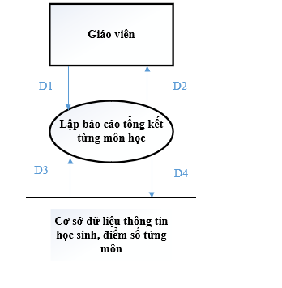**Lập báo cáo điểm từng môn:**

* Ý nghĩa từng dòng lệnh:

+D1: Nhập: Mã môn, học kỳ, năm học, STT, Lớp, Sĩ Số Số Lượng Đạt, Tỉ Lệ.

+D2: Kết quả trả về báo cáo tổng kết môn.

+D3: Học sinh đạt môn/đạt nếu có điểm trung bình >= 5.

+D4: Lưu : Mã môn, học kỳ, năm học, STT, Lớp, Sĩ Số Số Lượng Đạt, Tỉ Lệ.

-Thuật toàn xử lý:

+Bước 1: Chọn nút thao tác cần hiện:

|  |  |  |
| --- | --- | --- |
| **Thêm** | **Xóa** | **Sửa** |
| + Bước 2: Nhập : Mã môn, học kỳ, năm học, STT, Lớp, Sĩ Số Số Lượng Đạt, Tỉ Lệ.  + Bước 3: Chọn nút thêm  + Bước 4: Nếu mã học kỳ ={1, 2}, tên môn = {Toán, Lý, Hóa, Sinh, Sử, Địa, Văn, Đạo Đức, Thể Dục}, tỉ lệ<=100%.  Thì thêm được. Ngược lại không thêm được.  + Bước 5: Thêm tiếp quay về bước 2, ngược lại chọn nút Thoát để kết thúc | + Bước 2: Mã môn, học kỳ, năm học, STT, Lớp, Sĩ Số Số Lượng Đạt, Tỉ Lệ.  + Bước 3: Nếu tồn tại lớp đó thì xóa được. Ngược lại thì không xóa điểm được.  + Bước 4: Nhấn OK để xóa.  + Bước 5: Nếu muốn xóa tiếp quay lại bước 2, ngược lại nhấn Thoát để kết thúc. | + Bước 2: Nhập: Mã lớp, tên môn, mã học kì, STT, họ tên.  + Bước 3: Nếu tồn tại lớp đó thì sửa được. Ngược lại không thể sửa.  + Bước 5: Nhấn OK để sửa các cột.  + Bước 6: nếu tên môn ={Toán, lý, Hóa, Đạo Đức, Thể Dục}, mã học kì ={1,2} thì sửa thành công. ngược lại không sửa.  + Bước 7: Nếu muốn sửa tiếp quay lại bước 2, ngược lại nhấn Thoát để kết thúc. |

1. **Lập báo cáo tổng kết của từng học sinh:**

* 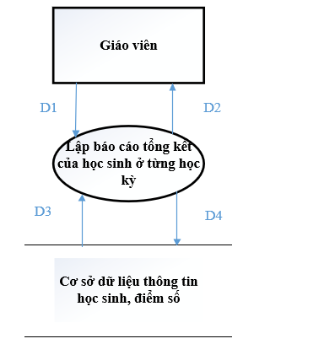**Ý nghĩa từng dòng lệnh:**

**+D1: Nhập thông tin học sinh**: Mã học sinh, họ tên, ngày sinh, địa chỉ, giới tính, email, số điện thoại, điểm trung bình, xếp loại.

**+D2:** Xuất báo cáo tổng kết của học sinh.

**+D3:** Học sinh đạt loại giỏi nếu DTB >=8.0, đạt loại khá nếu 6.5<=DTB<8.0, đạt loại trung bình nếu 5<=DTB<6.5 và đạt loại yếu nếu DTB<5.

**+D4: Lưu:** Mã học sinh, họ tên, ngày sinh, địa chỉ, giới tính, email, số điện thoại, điểm trung bình, xếp loại.

-Thuật toán xử lý:

|  |  |  |
| --- | --- | --- |
| **Thêm** | **Xóa** | **Sửa** |
| + Bước 2: Nhập: Mã học sinh, họ tên, ngày sinh, địa chỉ, giới tính, email, số điện thoại, điểm trung bình, xếp loại.  + Bước 3: Chọn nút thêm  + Bước 4: Nếu 0<=DTB<=10  Thì thêm được. Ngược lại không thêm được.  + Bước 5: Thêm tiếp quay về bước 2, ngược lại chọn nút Thoát để kết thúc | + Bước 2: Nhập : Mã học sinh, họ tên, ngày sinh, địa chỉ, giới tính, email, số điện thoại, điểm trung bình, xếp loại.  + Bước 3: Nếu tồn tại học sinh đó  Thì xóa được. Ngược lại không xóa được.  + Bước 4: Xóa các dòng DTB môn.  + Bước 5: Nhấn OK để xóa.  + Bước 6: Nếu muốn xóa tiếp quay lại bước 2, ngược lại nhấn Thoát để kết thúc. | + Bước 2 Nhập : Mã học sinh, họ tên, ngày sinh, địa chỉ, giới tính, email, số điện thoại, điểm trung bình, xếp loại.  + Bước 3: Nếu tồn tại học sinh đó thì sửa được. Ngược lại không sửa được.  + Bước 4: Sửa các cột.  + Bước 5: Nhấn OK để sửa các dòng môn.  + Bước 6: nếu tên môn ={Toán, lý, Hóa, Đạo Đức, Thể Dục}, mã học kì ={1,2}, 0<=DTB<=10 thì sửa thành công. ngược lại không sửa được.  + Bước 7: Nếu muốn sửa tiếp quay lại bước 2, ngược lại nhấn Thoát để kết thúc. |

1. **Thay đổi tuổi, lớp, môn, điểm:**

* 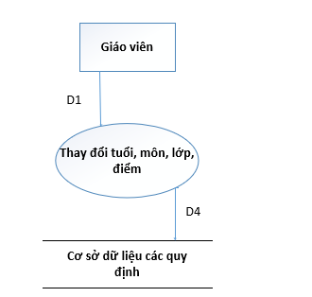Ý nghĩa từng dòng lệnh:

+D1: Nhập thông tin các Quy Định (QĐ).

+D4: Lưu thông tin QĐ.

-Thuật toán xử lý:

Bước 1: Nhập mã QĐ.

Bước 2: Thay đổi thông tin QĐ:

+ QĐ1: Thay đổi tuổi tối thiểu, tuổi tối đa.

+ QĐ2: Thay đổi sĩ số tối đa của các lớp, thay đổi số lượng và tên các lớp trong trường.

+ QĐ4: Thay đổi số lượng và tên các môn học.

+ QĐ5: Thay đổi điểm đạt môn/đạt.

Bước 3: Nếu có thay đổi thì sửa thành công. Ngược lại không sửa gì cả.

Bước 4: Nếu muốn sửa tiếp quay lại bước 2, ngược lại nhấn thoát để kết thúc.